¿Qué es Blockchain?

What is Blockchain?

Juan Camilo Fernández Rendon
Risaralda, Universidad Tecnológica de Pereira, Pereira
Correo-e: juancamilo.fernandez@utp.edu.co

Resumen— Artículo explicando la tecnología blockchain, la minería sobre esta misma tecnología y algunas de sus aplicaciones.

Palabras clave— Cadena de bloques, Arboles de merkle, nodos, algoritmos de consenso.

Abstract— Article explaining blockchain technology, mining on this same technology and some of its applications.

Key Word —Blockchain, Merkle trees, nodes, consensus algorithms.

INTRODUCCIÓN

Muchas veces se confunde el blockchain y se asocia directamente a las criptomonedas para ser precisos al bitcoin como si el blockchain se limitara solo a esto, pero realmente y aunque se hizo conocido debido al bitcoin tenemos que saber que no se limita solo a las criptomonedas, para esto conozcamos un poco de la historia de blockchain, que es y que aplicaciones tiene.
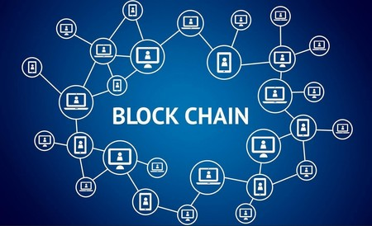
- QUE ES BLOCKCHAIN
Breve historia del Blockachain
La idea detrás de la tecnología blockchain se describió en 1991, cuando los científicos de investigación Stuart Haber y W. Scott Stornetta introdujeron una solución computacionalmente práctica para los documentos digitales con sello de tiempo para que no pudieran ser modificados o manipulados. El sistema usó una cadena de bloques con seguridad criptográfica para almacenar los documentos con sello de tiempo y en 1992 se incorporaron al diseño los árboles Merkle, lo que lo hizo más eficiente al permitir que varios documentos se reunieran en un solo bloque. Sin embargo, esta tecnología no se utilizó y la patente caducó en 2004, cuatro años antes del inicio de Bitcoin.
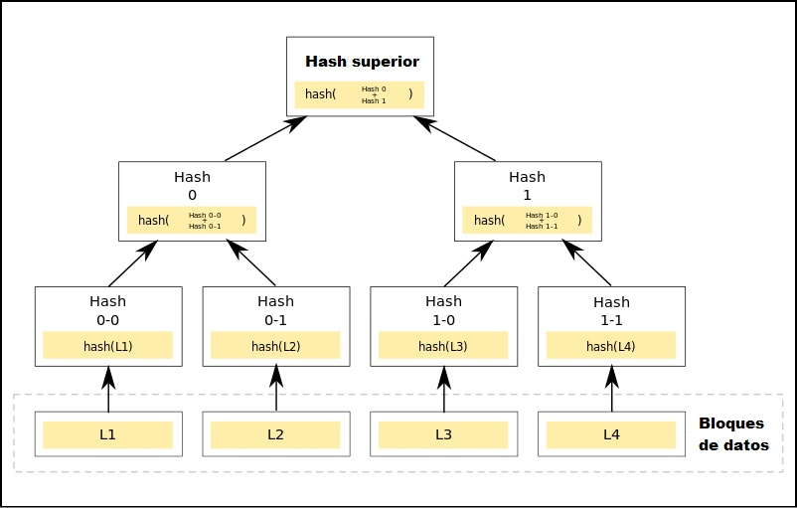
- COMO FUNCIONA BLOCKCHAIN
La tecnología está basada en cuatro fundamentos: el registro compartido de las transacciones, el consenso para verificar las transacciones, un contrato que determina las reglas de funcionamiento de las transacciones y finalmente la criptografía, que es el fundamento de todo. Blockchain es un registro de todas las transacciones que se empaquetan en bloques que los mineros luego se encargan de verificar. Luego serán agregadas a la cadena una vez terminada su validación y distribuidas a todos los nodos que forman la red.
- MINAR EN UN BLOCKCHAIN
Se conoce como minería al proceso por el cual se recompensa a aquellos usuarios que forman parte de la red corriendo el software necesario y que validan y determinan el orden de las transacciones ocurridas desde el último bloque minado, para minar se usan los algoritmos de consenso.
La prueba de trabajo o Proof of Work
PoW el algoritmo usado en bitcoin y se basa en que en concreto, para que un bloque sea aceptado, el minero tiene que ser el primero en completar una PoW para el siguiente bloque de la blockchain. El PoW es un rompecabezas matemático de dificultad ajustable. En particular, la PoW consiste en encontrar un parámetro (nonce) que consiga que al hacer el hash sobre todo el bloque (incluido el nonce) se obtenga un valor inferior a la dificultad actual establecida por la red. Dicho de otra forma, se trata de encontrar un nonce que consiga un valor hash del bloque con un determinado número de ceros al inicio. Debido a las características de la función de hash, no es posible calcular estos valores analíticamente, es decir, para obtener un bloque válido, el minero debe recurrir a la fuerza bruta: probar valores del parámetro nonce hasta hallar uno válido. El proceso de probar valores o fuerza bruta es un proceso computacionalmente costoso, de ahí que este mecanismo se conozca como «prueba de trabajo».
Prueba de participación o Proof of Stake
PoS (Proof of stake) is an energy-saving alternative to PoW. Miners in PoS have to prove the ownership of the amount of currency. It is believed that people with more currencies would be less likely to attack the network. The selection based on account balance is quite unfair because the single richest person is bound to be dominant in the network. As a result, many solutions are proposed with the combination of the stake size to decide which one to forge the next block.
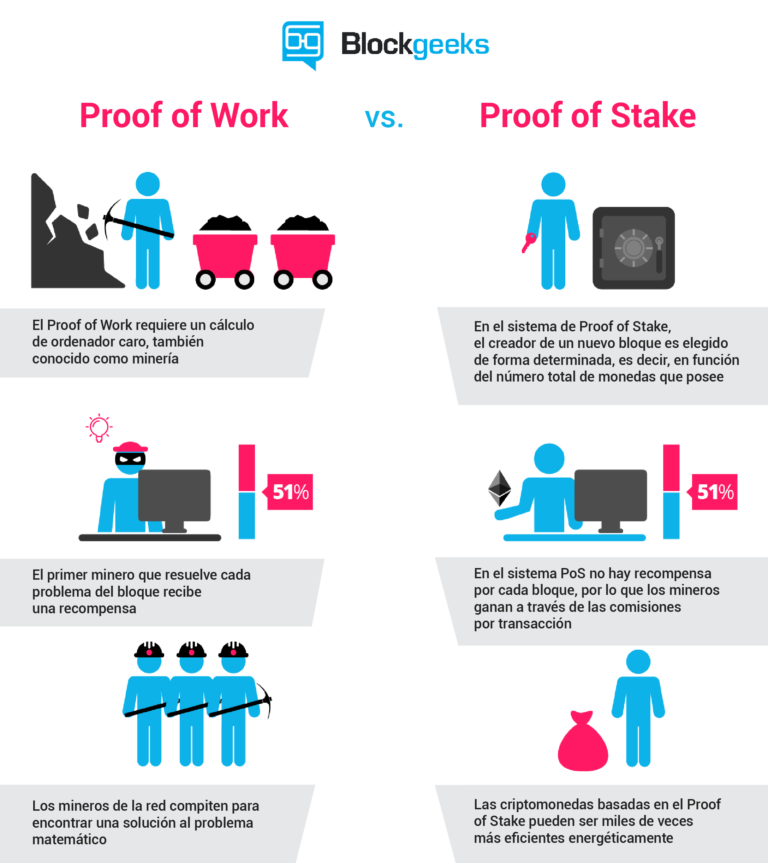
- APLICACIONES DE BLOCKCHAIN
• Finanças/Bancos • Governo • Manufatura • Distribuição de mídia • Gerenciamento de Identidade • Registro de títulos • Transferências de ativos • Rastreamento de medicamentos • Cadeia de suprimentos

- CONCLUSIONES

La tecnología blockchain parecía solo tener uso en las criptomonedas , pero como hemos podido ver se presta para una cantidad de aplicaciones muy extensa , tales como seguridad, ciberseguridad , historiales médicos y economía.

REFERENCIAS

Referencias de publicaciones periódicas:
- Navarro, B. Y. (2017). Blockchain y sus aplicaciones. Universidad Católica Nuestra Señora de La Asunción.E. H. Miller, "A note on reflector arrays," IEEE Trans. Antennas Propagat., to be published.
Retamal, C. D., Roig, J. B., & Tapia, J. L. M. (2017). La blockchain: fundamentos, aplicaciones y relación con otras tecnologías disruptivas. Economía industrial, (405), 33-40.
Referencias de libros:
- E. Clarke, Circuit Analysis of AC Power Systems, vol. I. New York: Wiley, 1950, p. 81.
- Palma, E. B. (2017). Blockchain, auditoría pública y confianza: un triángulo no. World..
- Zheng, Z., Xie, S., Dai, H., Chen, X., & Wang, H. (2017, June). An overview of blockchain technology: Architecture, consensus, and future trends. In 2017 IEEE international congress on big data (BigData congress) (pp. 557-564). IEEE.

- FRANÇA, D. (2014). BLOCKCHAIN.

